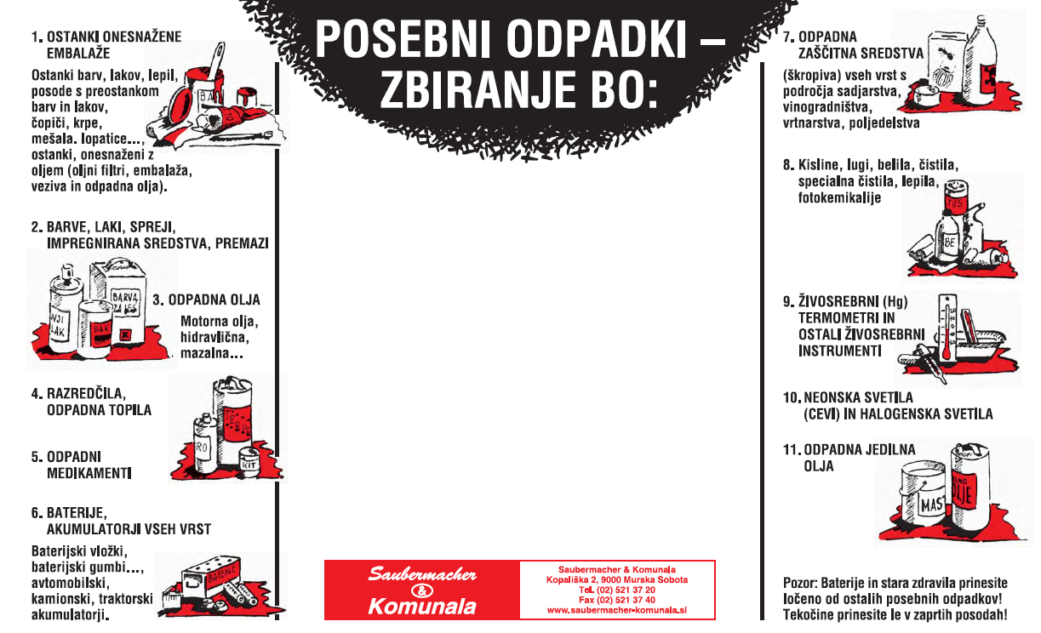

V OBČINI GORNJI PETROVCI
V SOBOTO 19.05.2018

Od 8.00 do 9.00 ure Gornji Petrovci
(pred občino)
Od 9.00 do 10.00 ure Križevci
(gasilski dom)
Od 10.00 do 11.00 ure Šulinci
(vaški dom)

ZBIRANJE BO IZVEDENO LE ZA ODPADKE, KI NASTAJAJO V GOSPODINJSTVIH



V MESTNI OBČINI
MURSKA SOBOTA
V SOBOTO 05.04.2008

Od 8.00 do 10.00 ure M.Sobota
(gasilski dom)
Od 10.00 - 11.00 ure M.Sobota
(Lendavska ulica)
Od 11.00 - 14.00 ure Rakičan
(gasilski dom)

ZBIRANJE BO LE ZA GOSPODINJSTVA IN JE BREZPLAČNO

